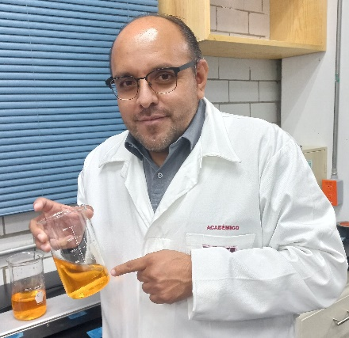

**Name: Dr. Francisco Rodríguez González**

Position: Research Professor C in en Centro de Desarrollo de Productos Bióticos

Country: Mexico

Google Scholar: https://scholar.google.com.co/citations?hl=es&user=P59FGR0AAAAJ&view_op=list_works

Email: frrodriguezg@ipn.mx

Abstract CV:

He holds a bachelor's degree in physics and mathematics from the School of Physics and Mathematics of the IPN (National Institute of Physics and Mathematics); he earned his master's and doctoral degrees in materials engineering and physics from the Institute of Materials Research and Materials of the National Autonomous University of Mexico (UNAM) and the National Polytechnic Institute (IPN). He is a full-time researcher at the Center for the Development of Biotic Products (CeProBi) of the IPN. He has 42 articles published in indexed international journals, with more than 700 citations in Scopus, and in recognition of his scientific work, he has been a member of the National System of Researchers (SNII) level I since 2012. He has supervised 21 graduate theses and 12 undergraduate theses, in addition to six graduate theses in progress; he has taught more than 25 formal courses to graduate and undergraduate groups. He has also participated in various international and national conferences. She is currently responsible for the Physical Properties of Biological Products laboratory at CeProBi.

**Nombre: Dr. Francisco Rodríguez González**

Position: Research Professor C in en Centro de Desarrollo de Productos Bióticos

Pais: Mexico

Google Scholar: https://scholar.google.com.co/citations?hl=es&user=P59FGR0AAAAJ&view_op=list_works

Correo: frrodriguezg@ipn.mx

Resumen:

Licenciado en física y matemáticas por la Escuela Superior de Física y Matemáticas del IPN, obtuvo el grado de Maestría y Doctorado en Ingeniería y Física de los Materiales por el Instituto de Investigaciones y Materiales de la Universidad Nacional Autónoma de México (UNAM) e Instituto Politécnico Nacional. Es investigador titular C de tiempo completo del Centro de Desarrollo de Productos Bióticos (CeProBi) del IPN. Tiene 42 artículos publicados en revistas internacionales indizadas, con más de 700 citas en Scopus, y como reconocimiento a su trabajo científico pertenece al Sistema Nacional de Investigadoras e Investigadores (SNII) nivel I desde 2012. Ha dirigido 18 tesis de posgrado y 12 de licenciatura, además, 6 tesis de posgrado en proceso; ha impartido más de 25 cursos formales frente a grupo de nivel posgrado y licenciatura. También, ha participado en diversos congresos internacionales y nacionales. Actualmente es la responsable del laboratorio de Propiedades Físicas de Productos Biológicos del CeProBi.